«Проекция силы на ось»
с применением методики «Теория поэтапного формирования умственных действий»

Теоретическое занятие
Специальность: 22.02.06 Сварочное производство
МАТЕМАТИКА
ОП.07 Теоретическая механика
Тема 2.4. Понятие вектора
Преподаватель: Летуновская Г.И

2023

Название учебного занятия
Проекция силы на ось
Технологическая карта занятия
- Информация о разработчике(ах) содержательного описания

ФИО разработчика(ов) | Летуновская Г. И.
Место работы / регалии разработчика(ов) | ГБП ОУ «Тверской колледж им. Героя Советского Союза П.А.Кайкова».

- Формирование темы занятия общеобразовательной дисциплины с профессионально-ориентированным содержанием, интегрированным с содержанием общепрофессиональной дисциплиной
 | Общеобразовательная дисциплина | Общепрофессиональная дисциплина
Наименование дисциплины | ОУД.03Математика. | Оп.07 Техническая механика.
Наименование раздела | Векторы в пространстве. | Статика.
Наименование темы | Понятие вектора. | Проекция силы на ось.
Тема интегрированного занятия | «Проекция силы на ось» с применением методики «Теория поэтапного формирования умственных действий».
Продолжительность занятия (от 2 до 6 часов) | 2 часа.
Тема занятия рассмотрена и утверждена на заседании методического объединения преподавателей профессиональных дисциплин (ПЦК) | Рассмотрена и утверждена на заседании методической комиссии Протокол № 3 , 16 октября 2023 .

- Общая информация по занятию

ФГОС СПО
Тип занятий и форма проведения (возможен выбор нескольких вариантов) | Усвоение новых знаний и ☐ лекция  способов действия ☐практическое занятие  Актуализация знаний и ☐ лабораторное занятие способов действия (закрепление) ☐ семинар  Систематизация и обобщение ☐ консультация знаний и способов действия ☐ контрольная работа  Комбинированное занятие ☐ другой (дискуссия,  - Контроль знаний и способов конференция, круглый стол,  действия деловая игра, имитационно- ролевое моделирование и др.)
Уровень изучения | ☐1 – ознакомительный (узнавание ранее изученных объектов, свойств);  2 – репродуктивный (выполнение деятельности по образцу, инструкции или под руководством);  3 – продуктивный (планирование и самостоятельное выполнение деятельности, решение проблемных задач).
Адаптация для студентов с ОВЗ | Нет
Учебник, Информационные источники | Атанасян Л.С. и др. Геометрия 7-9 классы: учебник для  общеобразовательных организаций, 3-е издание, −М.: Просвещение,2017. ;Никитин Е. М. Теоретическая механика для техникумов.— 12-е изд., испр.— М.: Наука. Гл. ред. физ.-мат. лит., 1988.—336 с.; Талызина Н.Ф., Теоретические основы разработки модели специалиста - Москва : Знание, 1986. – 108с.
Ключевые слова | Векторная величина ; проекция силы на ось.
Базовые понятия | Проекция силы на ось равна произведению модуля силы на косинус угла между направлением силы и положительным направлением оси.
Краткое описание | Вид занятия -комбинированный урок. На занятие поставлено несколько педагогических задач: повторение изученного, освоение и закрепление нового материала. Использованы четыре логические части:  - проверка домашнего задания или актуализация знаний (технический диктант);  - изучение нового материала;  - закрепление и систематизация;  - объяснение домашнего задания.  При ведении занятия используется мультимедиа проектор.

Тематическое содержание и планируемые результаты:
В результате проведения занятия обучающийся должен освоить основной вид/ы деятельности: ХХХХХ и соответствующие ему/им общие и профессиональные компетенции:

Перечень общих компетенций (код и наименование):
ОК 01. Выбирать способы решения задач профессиональной деятельности применительно к
различным контекстам;
ОК 3. Планировать и реализовывать собственное профессиональное и личностное развитие;
ОК 9. Использовать информационные технологии в профессиональной деятельности.
Перечень профессиональных компетенций (код и наименование): ПК 1. Выполнять расчеты на прочность, жесткость и устойчивость.

Описание основных этапов занятия

Этапы занятия, Продолжительность в мин. | Деятельность преподавателя | Деятельность студентов |  | Планируемые образовательные результаты | Типы оценочных мероприятий | Дидактические материалы, МТО
1 | 2 | 3 |  | 4 | 5 | 6
1. Организационный этап занятия
Организационный момент, 5 мин.  Актуализация знаний, проверка домашнего задания, 10 мин. | Приветствие.  Знакомит с темой, целями и планом урока  Проводит технический диктант состоящий из 17 определений. | Записывают тему и план  урока в тетрадь.  Записывают в тетрадь ключевые слова в соответствии с определениями. |  | Дата и тема записаны в тетрадь.  Уровень знаний соответствует для изучения нового материала. | Технический диктант.
2. Основной этап занятия
Освоение нового материала , 30 мин. | Сообщение темы  Объяснение  нового  материла.  Объяснение как  пользоваться  таблицей. |  | Слушают;  записывают;  задают вопросы по затруднениям. | Тема занятия изучена. |  | Карты «Ориентировочные признаки»,  Презентация к уроку;  мультимедиа проектор.
Закрепление изученного материала, 10 мин. | Решает задачу на  доске с использованием  карты «Ориентировочные признаки» (Приложение 4). Преподаватель проговаривает состав действий вслух и находит величину проекции силы на оси; |  | Определяют значимость темы в профессиональной деятельности. Слушают, записывают;  учащийся проговаривает состав действий вслух и находит величину проекции силы на оси;  Другой учащийся проговаривает вслух состав действий и находит величину проекции силы на оси;  Самостоятельно (речь про себя) находят величину проекции силы на оси. | Сформированы знания по теме. |  | Карты «Ориентировочные признаки»,  Презентация к уроку;  мультимедиа проектор.
Проверка усвоения, 25 мин. | Преподаватель раздает карточки индивидуальных заданий «Определение величины проекции каждой силы на ось Х и У (Приложение 2.) и Картами «Ориентировочные признаки» (Приложение 4).  По истечении времени преподаватель собирает работы проверяет правильность решения. Выставляет и комментирует оценки. |  | Слушают; записывают;  решают индивидуальную задачу, пользуясь картами «Ориентировочные признаки» (Приложение 4). | Задачи решены правильно;  Сформированы знания по теме; | Карточки индивидуальных заданий «Определение величины проекции каждой силы на ось Х и У (Приложение 2.) | Карты «Ориентировочные признаки»
3. Заключительный этап занятия
Объяснение домашнего задания,5 мин. |  |  | Записывает домашнее задание;  задаёт дополнительные вопросы по выполнению. | Задание записано.
Подведение итогов -5мин. | Выставляет оценки в журнал; Задает вопрос: «Что нового вы узнали?», «Как эта тема может пригодиться вам в профессии?» |  | говорят о том:  что они узнали нового;  что они запомнили;  что понравилось. | Сформировано умение выражать свои мысли.

План урока с применением карт ООД

Дисциплина: Математика
Группа: Дата проведения:
Урок № Тема урока: Понятие вектора
Цели урока:

Обучающие:
1. Усвоить понятие вектора и порядок вычисления проекции силы на ось (II уровень усвоения).
2. Уметь находить проекцию любой силы на ось (III уровень усвоения).

Развивающие:
1. Развитие зрительного и слухового восприятия, речи;
2. Развитие логического мышления;
3. Развитие навыков решения задач.

Воспитательные:
1. Привлечение к активной познавательной деятельности.
2. Воспитание настойчивости в достижении цели, самостоятельности.
3. Воспитание трудовой дисциплины, заинтересованности в профессии.

Межпредметные связи:

Техническая механика: «Сложение сил. Система сходящихся сил», «Приведение плоской системы сил к данному центру», «Приведение пространственной системы сил к данному центру», «Расчет балочных систем».
Детали машин: «Расчет деталей машин на прочность».
Физика: «Нахождение проекции силы тяжести для тела на наклонной плоскости»

Внутрипредметные связи:
Математика: «Действия над векторами», «Тригонометрия».

Материально-техническое оснащение:
Наглядные пособия: карты ООД «Проекция силы на ось», плакат «Проекция силы на ось», мультимедиа проектор.
Раздаточный материал: карточки индивидуального задания по теме: «Определение величины проекции каждой силы на ось Х и на ось У».

Ход урока:

1. Начало урока
1.1. Организационный момент - 5 мин.
1.2. Проверка домашнего задания – технический диктант - 10 мин.

2. Объяснение нового материала: - 30 мин.
Тема: Понятие вектора. Проекция силы на ось.
2.1. Актуализация, мотивация темы. Связь с технической механикой.
2.2. Ознакомление с картами «Ориентировочные признаки».
3. Закрепление: - 10 мин.
Решение задачи на доске поэтапно:
3.1. Преподаватель проговаривает вслух состав действий и решает.
3.2. Учащийся проговаривает вслух состав действий и решает.
3.3.Студенты самостоятельно (речь про себя) находят проекции силы на ось.

4. Проверка усвоения - 25 мин.
4.1. Раздаются карточки индивидуальных заданий: «Определение величины проекции каждой силы на ось Х и на ось У».
4.2. Выполнение студентами задания по карточкам индивидуального задания (5 вариантов).
4.3. Проверка правильности усвоения.

5. Заключительный этап урока - 10 мин.
5.1. Объяснение домашнего задания.
5.2. Подведение итогов.

6.Приложение – дидактические материалы к этапам занятий
Пункт 2.2 Ознакомление с картами «Ориентировочные признаки»
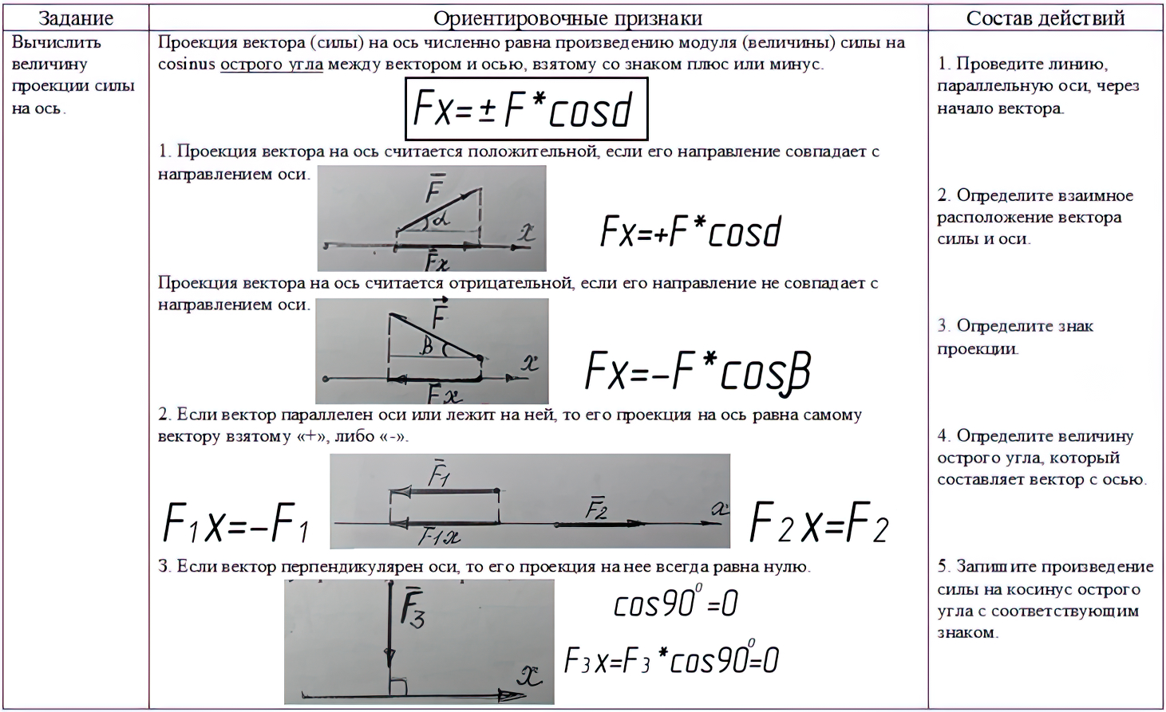

ЗАКРЕПЛЕНИЕ

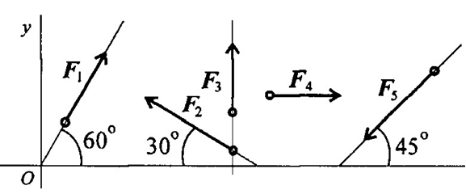

Задание: вычислить проекцию силы на оси x,y.

1. Проведите линию, | | оси, через начало вектора.
Более удобнее проецировать вектор на ось, параллельную данной и одинаково с ней направленную, но проходящую через начало вектора.
2.Определите взаимное расположение вектора силы и оси.
3.Определите знак проекции.
4.Определите величину острого угла, который составляет вектор с осью.
5.Запишите произведение модуля силы на косинус острого угла с соответствующим знаком.
При решение предложенной задачи, совершаются следующие действия:
1.Преподаватель проговаривает состав действий вслух и находит величину проекции силы на оси;
2.Учащийся проговаривает состав действий вслух и находит величину проекции силы на оси;
3.Другой учащийся проговаривает вслух состав действий и находит величину проекции силы на оси;
4.Самостоятельно (речь про себя) находят величину проекции силы на оси.
4. 4. Проверка усвоения 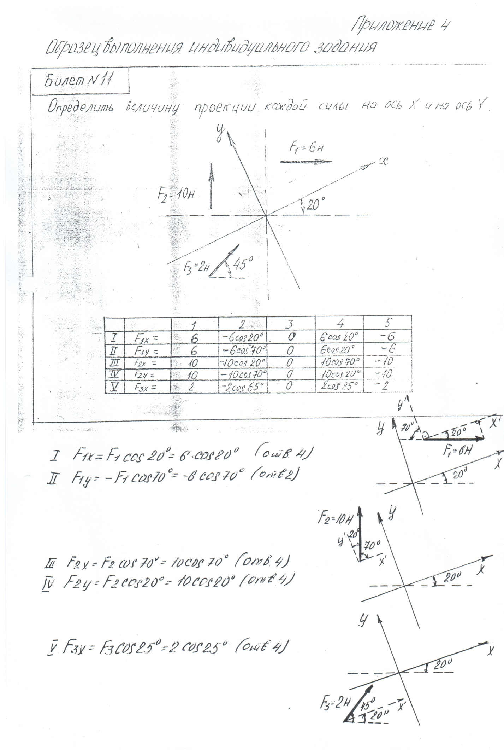

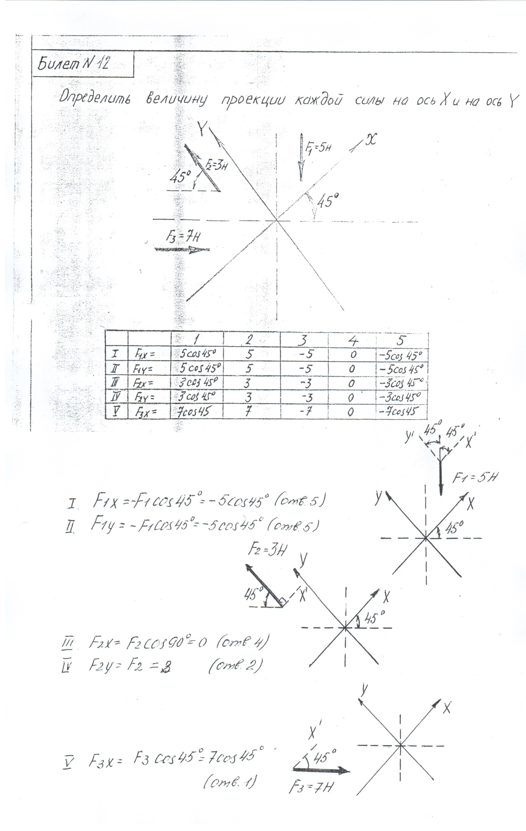
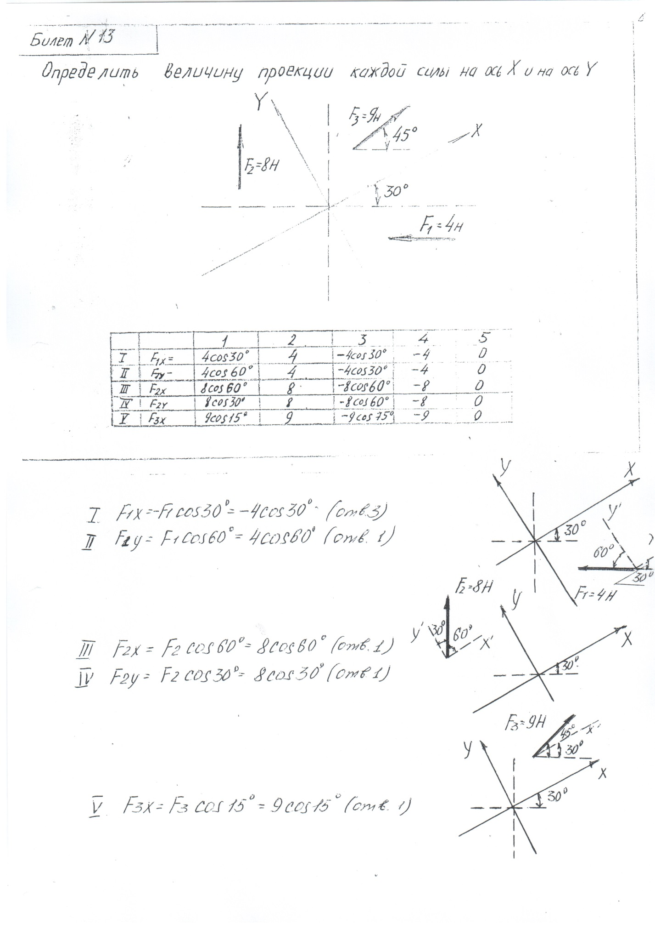

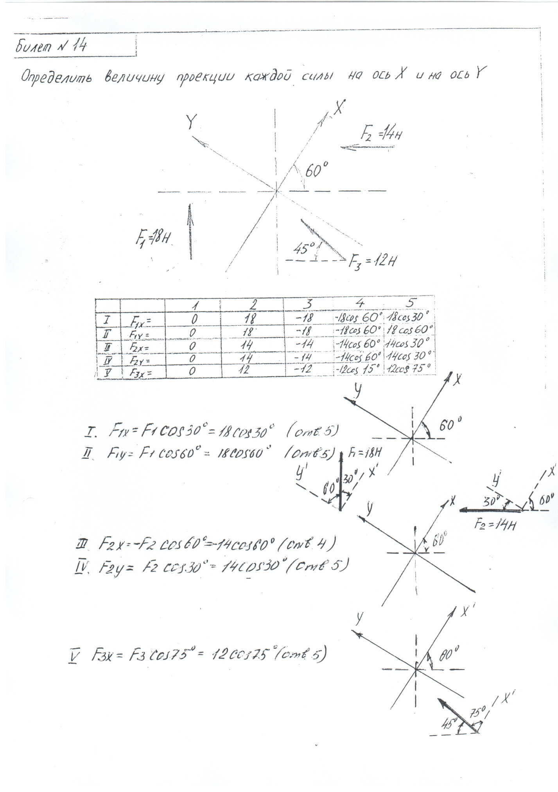

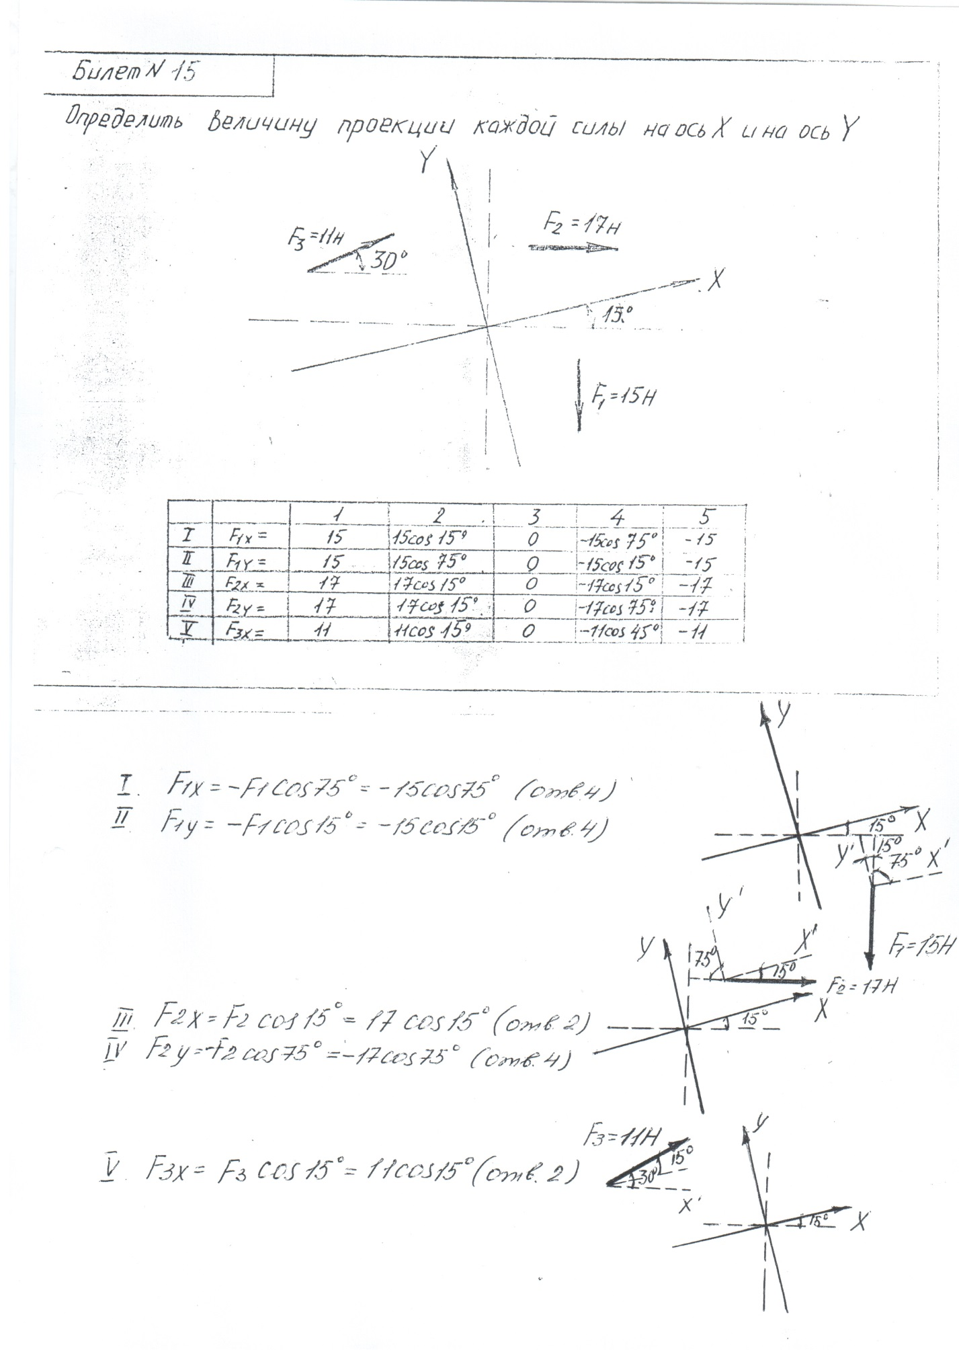

Приложение 3: «Ответы к индивидуальным заданиям»
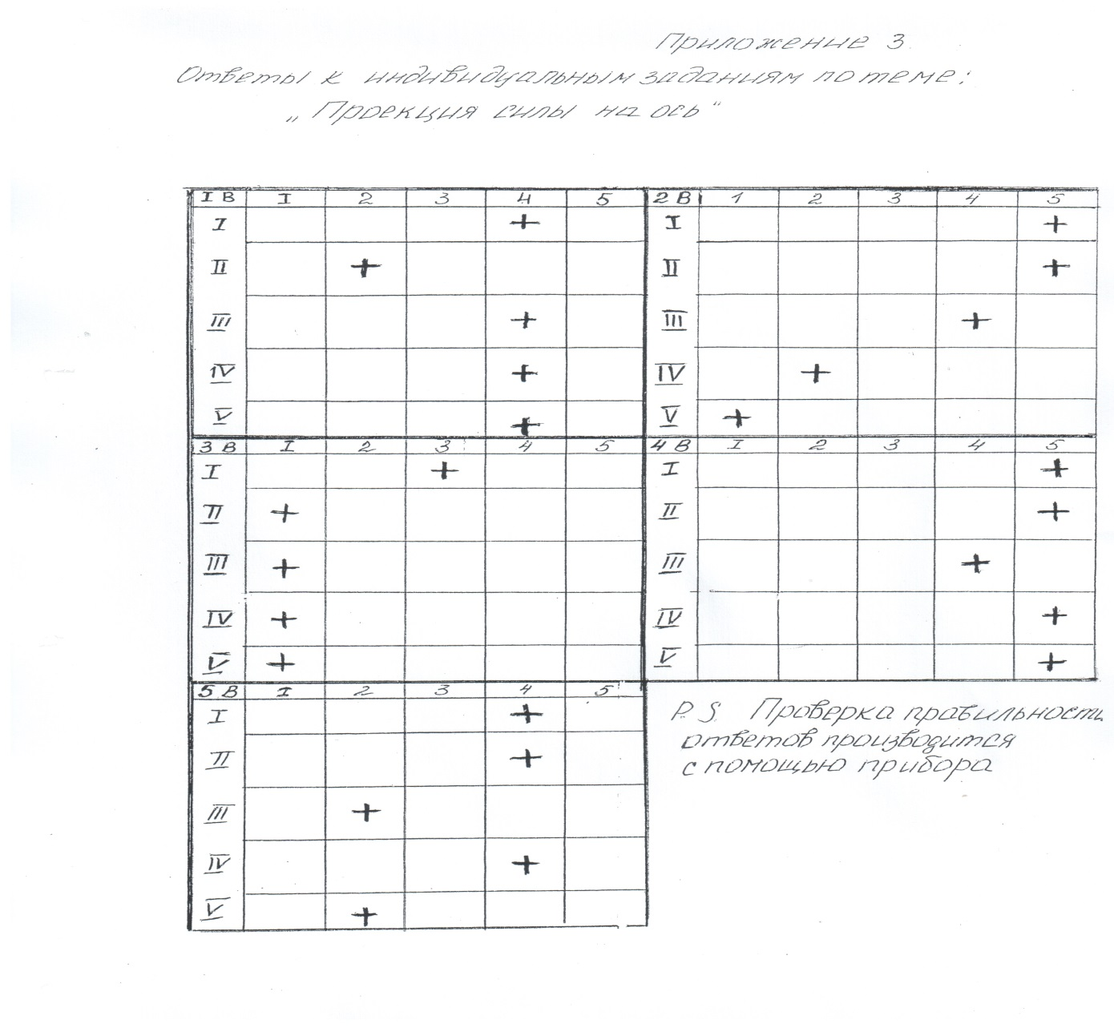

Список используемой литературы
- Атанасян Л.С. и др. Геометрия 7-9 классы: учебник для
общеобразовательных организаций, 3-е издание, −М.: Просвещение, 2017.
- Никитин Е. М. Теоретическая механика для техникумов.— 12-е изд., испр.— М.: Наука. Гл. ред. физ.-мат. лит., 1988.—336 с.
- Талызина Н.Ф., Теоретические основы разработки модели специалиста - Москва : Знание, 1986. – 108с.
- Талызина Н.Ф. Управление процессом усвоения знаний, - Москва : Знание, 1975. – 214с.

